Insgesamt gibt es bisher 2110 Bildzustände. Von allen Bildzuständen sind Reproduktion (31×56 cm) zum Preis von 90.-€ erhältlich. Hier einige Beispiele:
(Das Symbol führt zur Zisternen-Präsentation in der V4-Anlage.)
Einzelzustände im V4-Areal

Das Visegrad4 Schatzbild: einzelne Bild-Zustände
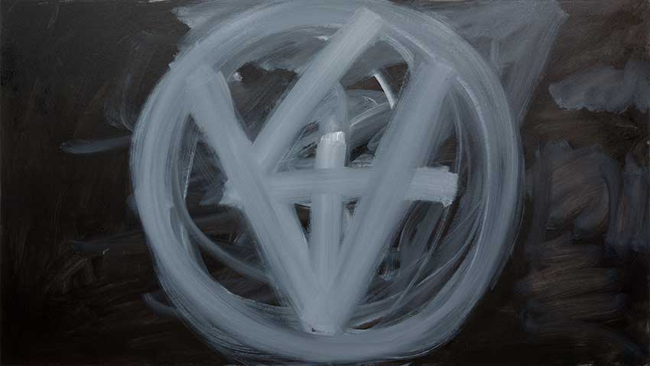 | 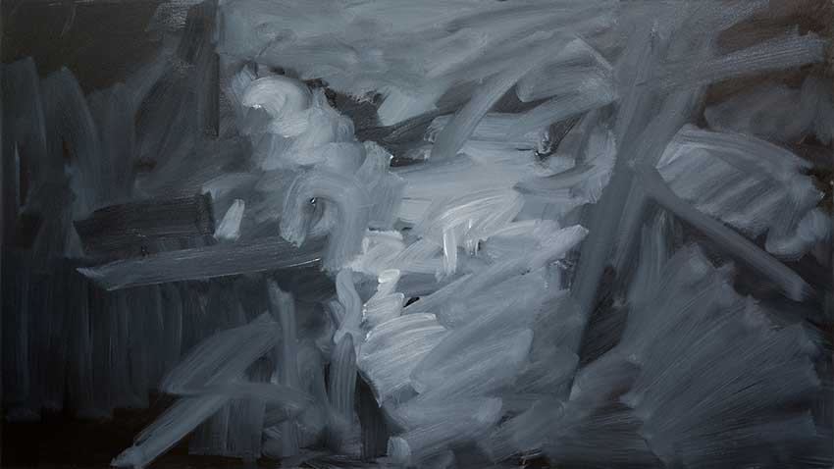 | 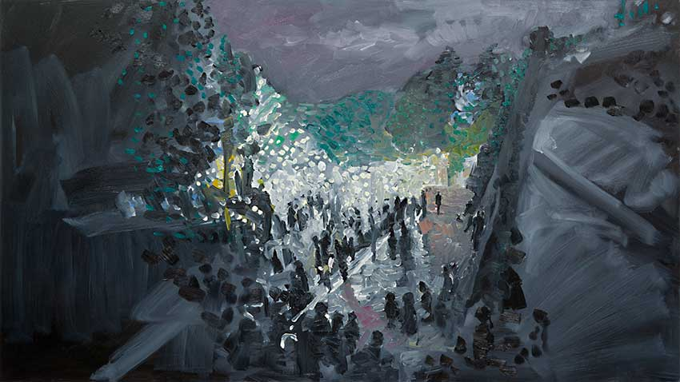
Nr. 00097  Einzelzustände im V4-Areal | Nr. 00150  Einzelzustände im V4-Areal | Nr. 00359  Einzelzustände im V4-Areal
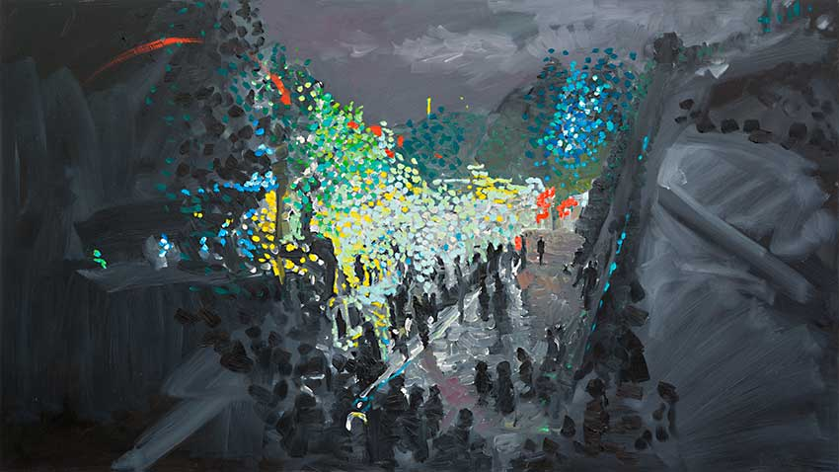 | 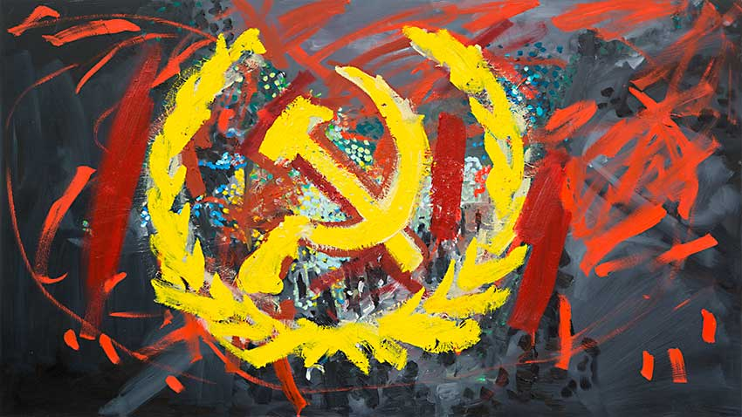 | 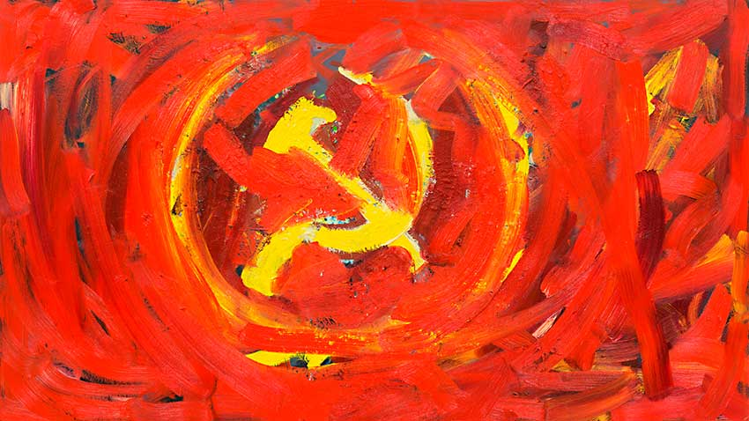
Nr. 00443  Einzelzustände im V4-Areal | Nr. 00552  Einzelzustände im V4-Areal | Nr. 00608  Einzelzustände im V4-Areal
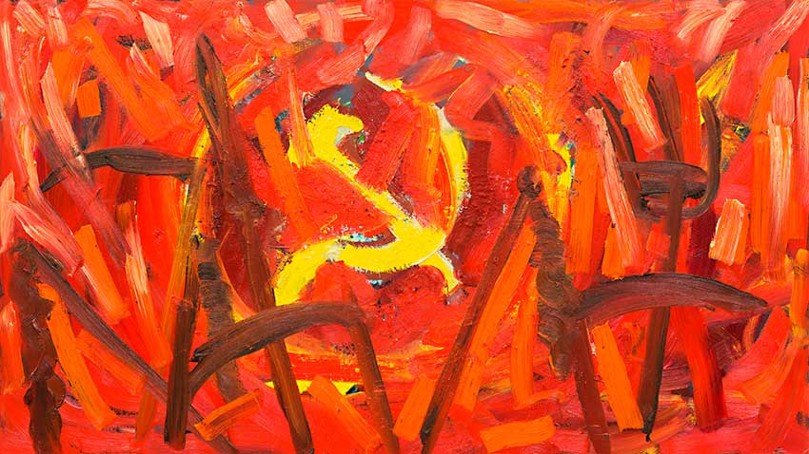 | 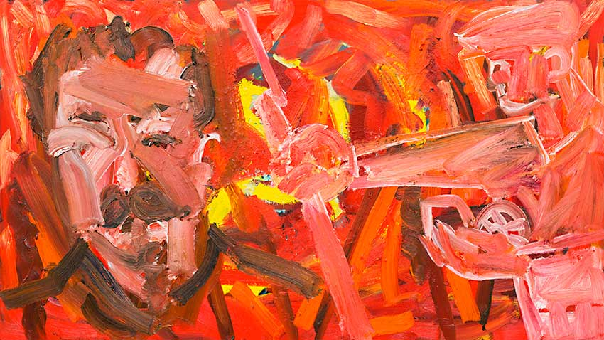 | 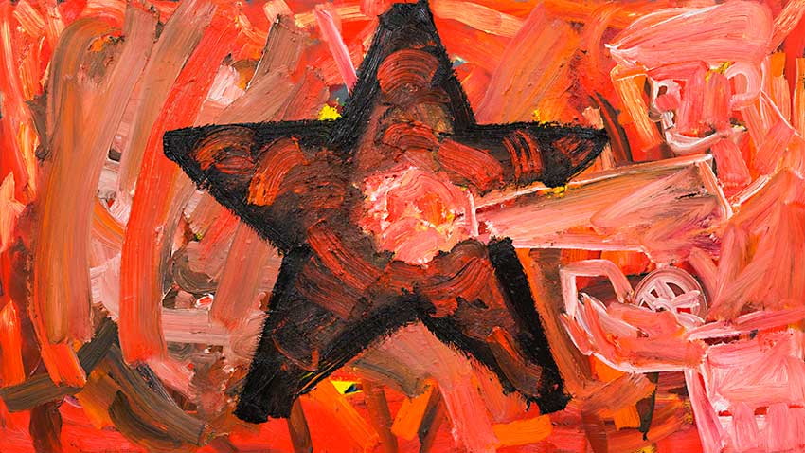
Nr. 00661  Einzelzustände im V4-Areal | Nr. 00756  Einzelzustände im V4-Areal | Nr. 00798  Einzelzustände im V4-Areal
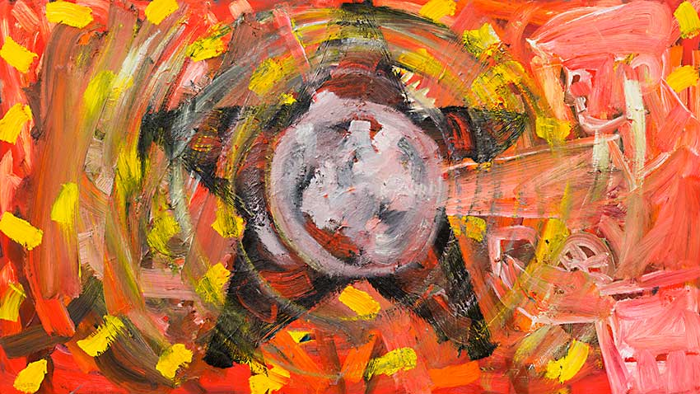 | 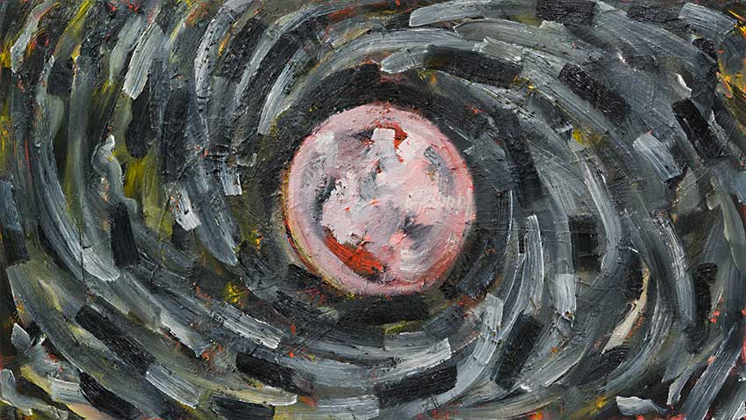 | 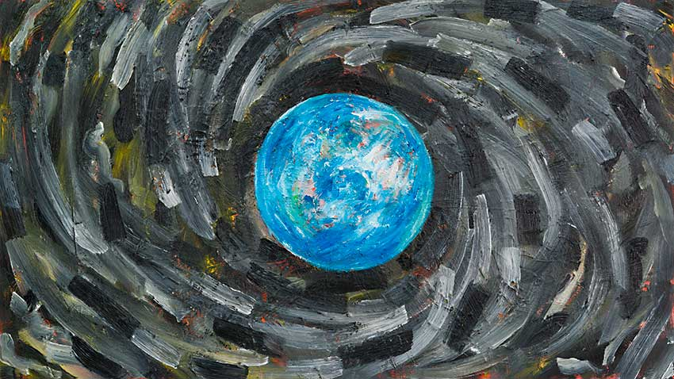
Nr. 00876  Einzelzustände im V4-Areal | Nr. 01169  Einzelzustände im V4-Areal | Nr. 01261  Einzelzustände im V4-Areal
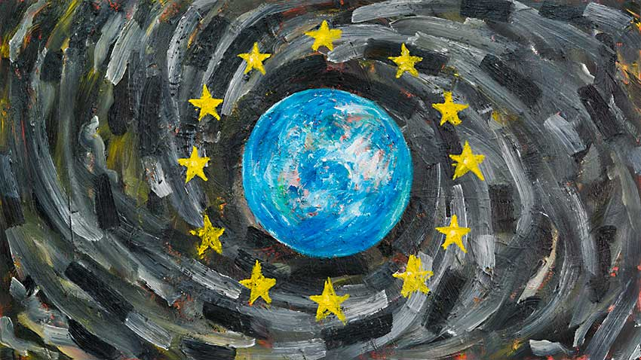 | 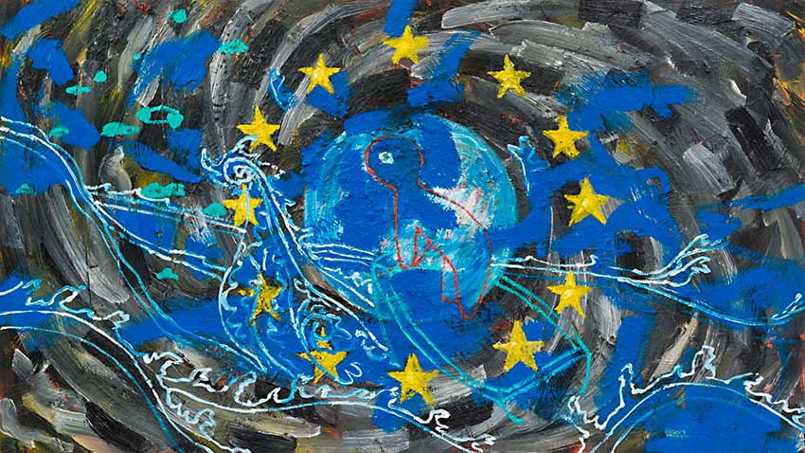 | 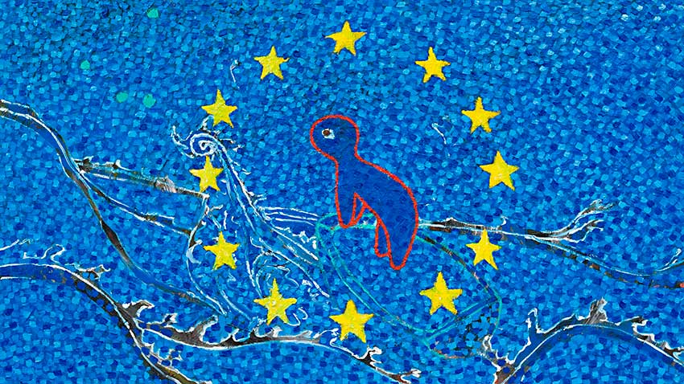
Nr. 01340  Einzelzustände im V4-Areal | Nr. 01593  Einzelzustände im V4-Areal | Nr. 01907  Einzelzustände im V4-Areal
 | 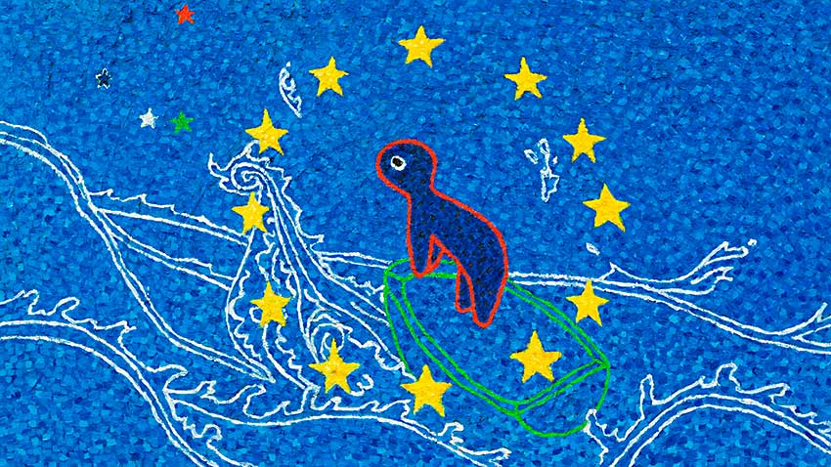
Nr. 02110
Einzelzustände im V4-Areal

